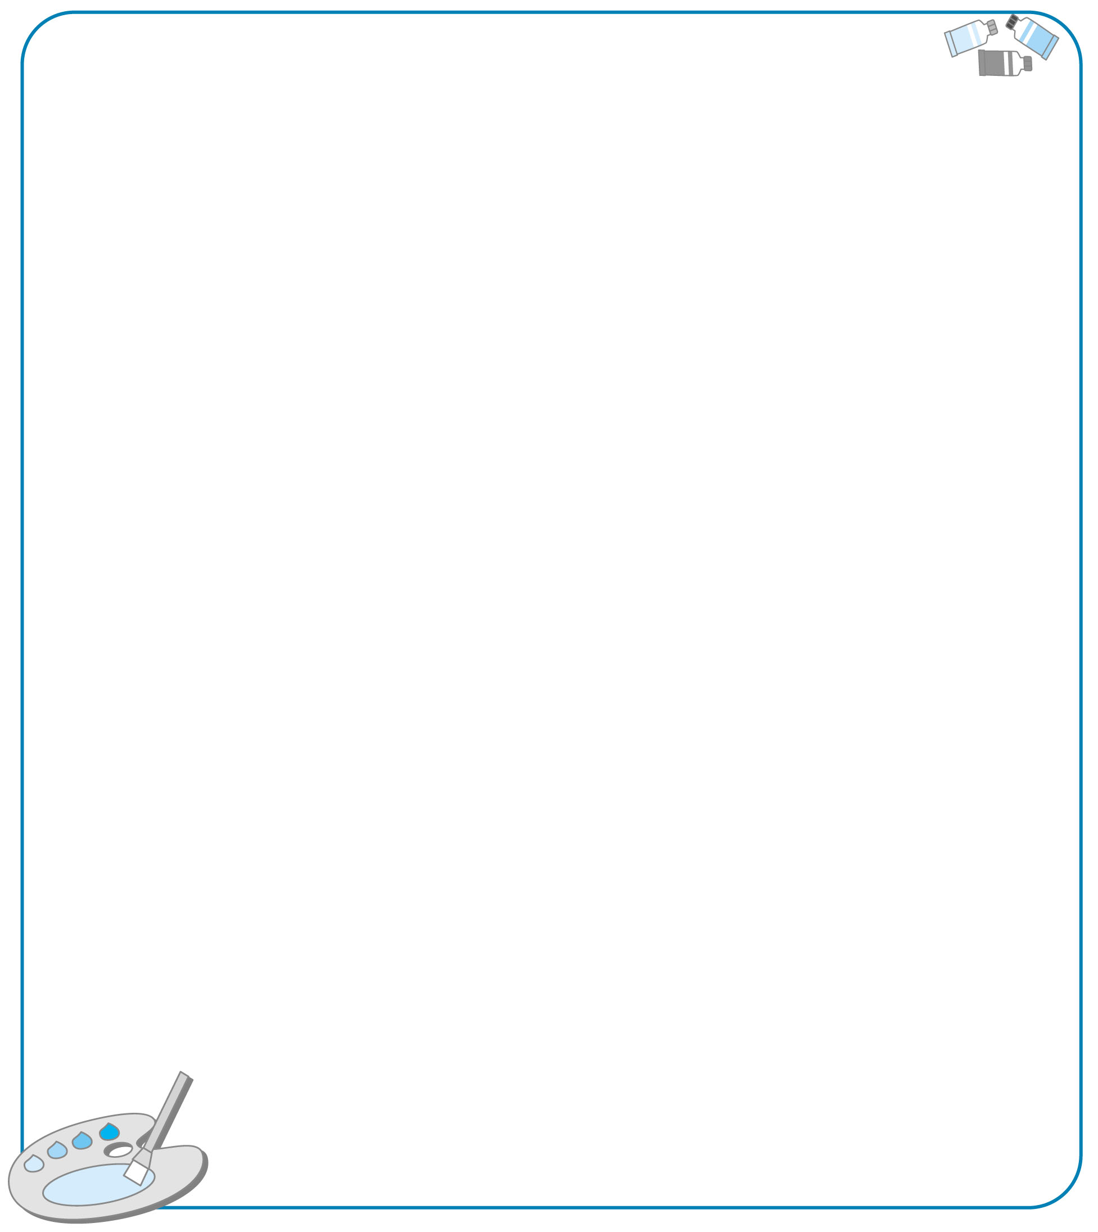
唐詩步道學習單
《答人》 太上隱者
偶來松樹下，高枕石頭眠。
山中無曆日，寒盡不知年。

讀完了這首詩，請你畫下印象最深的ㄧ幕。


※我在 年 月 日通過背誦關 關主簽名：
※我在 年 月 日完成學習單 家長簽名：
□棒極了，一次完成 □須訂正，再加油 老師簽名：

